Indeks: **IB150051**

Student: Edin Pinjić

**Studenski servis**

PRIJAVA TEME SEMINARSKOG RADA

1. **Uvod**

Decentralizovani podaci je jako čest i u većini slučajeva komplikovan problem u smislu pronalaženja željenih podataka u trenutku kada nam su isti podaci neophodni. Naročito se taj problem odnosi na studente kojima se svaka ušteda vremena na dobavljanje potrebnih informacija jako bitna.

Kao jedno od mogućih rješenja, koje i nije idealno, podrazumijeva kontaktiranje studentske službe i samih profesora, gdje može doći do preopterećenja samih uposlenika studentske službe, ali i profesora, naročito u periodu ispita i ovjere semestara. U cilju pronalaženja adekvatnog rješenja za pomenute slučajeve, u ovom seminarskog radu će biti opisan razvoj mobilne aplikacija pod nazivom Studentski servis koja će omogućiti adekvatno dobavljanje potrebnih informacija.

1. **Ciljevi projekta**

* Centralizovani podaci
* Dostupnost potrebnih podataka u svakom trenutku
* Lakše upravljanje podacima

1. **Funkcionalnosti aplikacije Studentski servis**

Aplikacija Studenski servis će svojim korisnicima osigurati sljedeće funkcionalnosti:

* Upravljanje uplatama
* Upravljanje podacima uposlenika akademije i studenata
* Preuzimanje/postavljanje dokumenata
* Uvid na termine važnih događaja
  1. **Upravljanje uplatama**

U okviru ove funkcionalnosti, korisnici administracija će moći upravljati svim uplatama studenata, tj. vršenje unosa, izmjene i brisanja. Korisnici studenti će imati samo mogućnost na uvid svojih vlastitih izvršenih uplata, tj. prikazivanje datuma, iznosa uplate, te ko od uposlenika je evidentirao izvršenu uplatu, tako da u slučaju neslaganja, student odmah zna kome treba da se obrati.

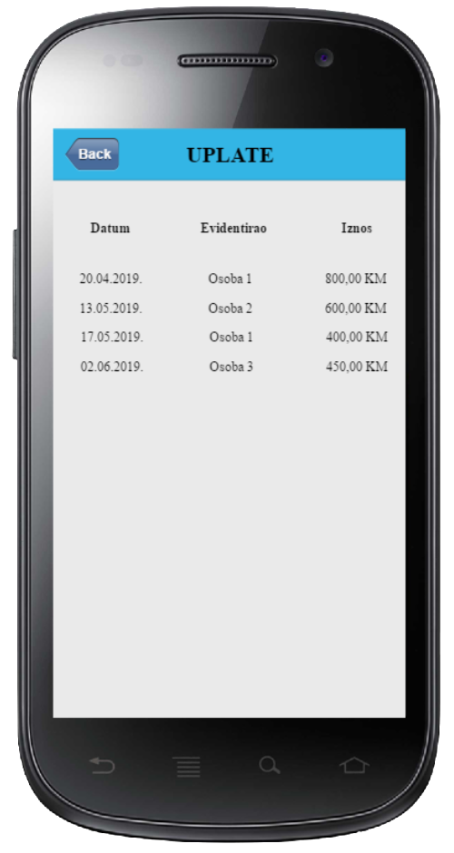 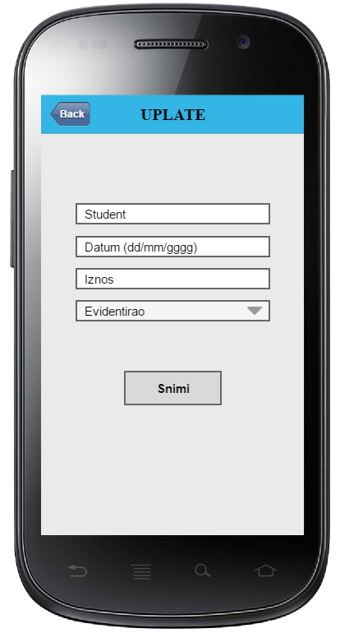

**Slika 1.** Prikaz uplata korisniku Student  **Slika 2.** Prikaz uplata korisniku Administracija

**3.2 Upravljanje podacima uposlenika akademije i studenata**

Ova funkcionalnost se odnosi isključivo za uposlenike akademije, tačnije korisnike Administracija, koji će kroz jednostavne korake izvršiti unos novih članova akademije, tj. unos podataka poput imena, prezimena, pozicije u akademiji, godina studija/godine staža i slično, te osim toga imaće mogućnost uređivanja i brisanja podataka o istom.

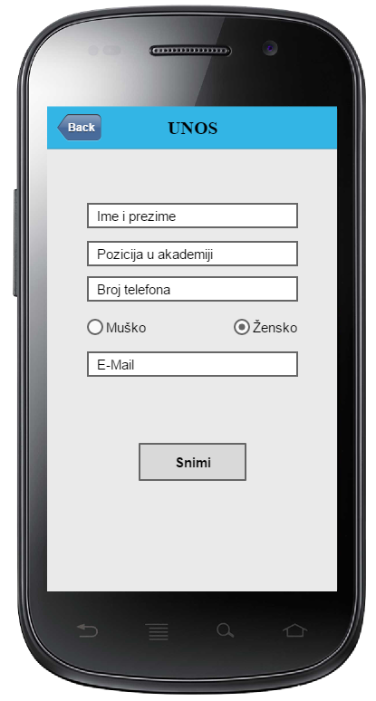 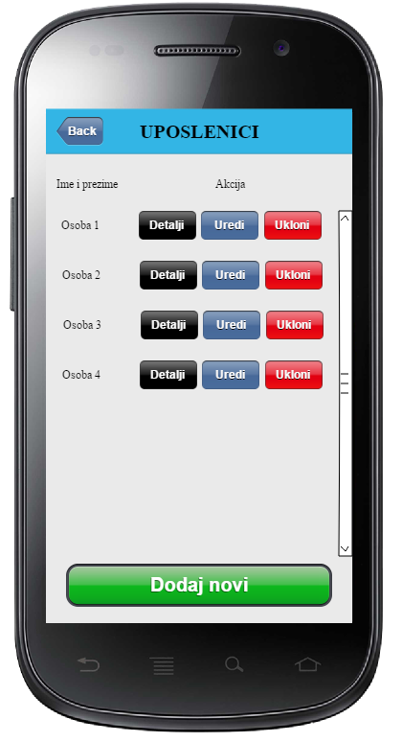

**Slika 3.** Unos novih članova akademije **Slika 4.** Prikaz članova akademije

* 1. **Preuzimanje/postavljanje dokumenata**

Ova funkcionalnost se odnosi na sve korisnike ove aplikacije, tj. Nastavno osoblje će imati mogućnost postavljanja nastavnih materijala za studente, koje će studenti vrlo lahko moći preuzeti, ali i sami studenti će biti u mogućnosti objaljivanja svojih dokumenata, poput seminarskih radova i slično u određenom formatu.

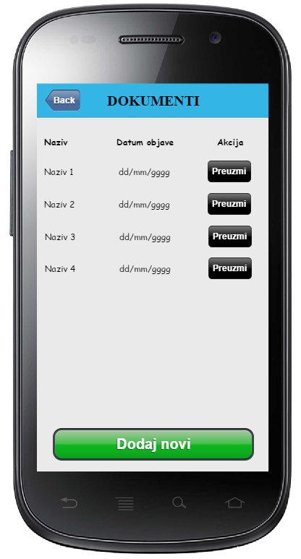

**Slika 5.** Rukovanje dokumentima

**3.4 Uvid na termine važnih događaja**

Ova funkcionalnost se također odnosi na sve korisnike aplikacije. Dakle putem ove funkcionalnosti, korisnici će imati uvid u raspored određenih događaja važnih za same korisnike, ali i dodavanje događaja, gdje će biti naznačen naziv, datum i mjesto događaja.

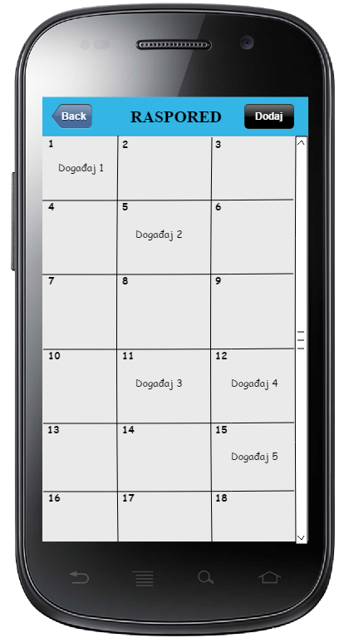

**Slika 6. Prikaz događaja**

**Zaključak**

Dakle, implementacijom ovakve aplikacije, riješio bi se glavni problem, a to je decentralizacija podataka, ali i dostupnost i lakše upravljanje podacima. Na ovakav način bi se olakšalo svim članovima akademije. Treba napomenuti da će trenutna aplikacija obuhvatati neke od najosnovnijih funkcionalnosti koji su potrebni za efikasniji rad u akademiji, te za buduće verzije bi se mogle implementirati funkcionalnosti poput ovjere semestara, polaganje online testova i slično.

U zaključku se ukratko osvrnuti na glavne prednosti i moguće nedostatke aplikacije, te planove budućeg razvija.